ПИТАНИЕ ДЕТЕЙ С НАРУШЕНИЯМИ РЕЧИ.

Безусловно, все мы знаем, должны правильно питаться и тем более, питание наших детей должно быть сбалансированным и витаминизированным.
Исходя из того, что практически любое речевое нарушение – суть нарушение нервной системы ребенка, логично предположить, что пища, благотворно влияющая на развитие нервной системы, уравновешивание процессов корковой нейродинамики также окажет положительный эффект в системе речевого воспитания ребенка.
Итак, составляя меню для ребенка, имеющего речевые нарушения, а также для их профилактики следует исходить из следующих параметров:
1.Для здоровья нервной системы важен хороший и спокойный сон, для которого ребенку должно хватать магния. Следовательно, ребенок должен пить минеральную воду с достаточным содержанием магния, либо пить очищенную жесткую, богатую минералами воду своего региона (в кипяченой воде магний, скорее всего, не обитает). Магния много в семечках, посему логично заменить привычные покупные конфеты ими.
Достаточно магния в ужине, включающем печеный картофель с зеленью. Важно помнить, что чрезмерное употребление рафинированного сахара (и сладостей на его основе) препятствует усвоению магния из продуктов.

2. Питание ребенка должно препятствовать возникновению гиперактивности и гипервозбудимости. Следовательно, в его рационе не должно быть продуктов с красителями, ароматизаторами и консервантами. К примеру, их содержит добрая половина покупных йогуртов и детских мармеладок.
Кстати, многие из них вызывают аллергические реакции, которые не дают нервной системе нормально функционировать. Среди американских исследователей, кстати, даже бытует мнение, что столь распространенный сейчас СДВГ (синдром дефицита внимания и гиперактивности) возникает именно из-за повышенного содержания в нашем рационе продуктов с зловещими буквами «Е».
3. В рационе ребенка углеводы не должны преобладать над белками. Согласно некоторым теориям, такое соотношение может также приводить к гипервозбудимости, снижению концентрации внимания, в том числе, к речи взрослых.
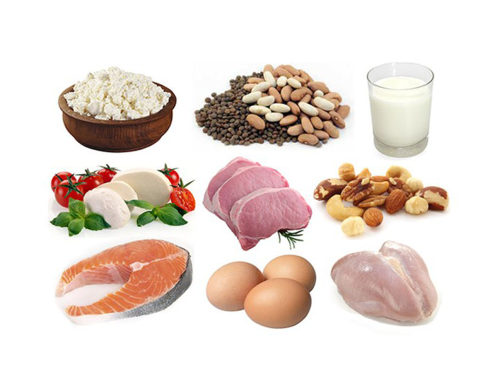
4. Строителями являются холин и лецитин. Этими веществами богаты яйца, печень, рыба и молоко. Кстати, если ребенок гипервозбудим, и это мешает его речевому развитию, либо его нервная система слишком лабильна, и Вы наблюдаете у него появление судорожных запинок. Полезным будет пить теплое молоко перед сном в течение 2-3 недель. Больший эффект эта процедура будет иметь в сочетании с расслабляющим массажем и ванной перед сном.
5. Одним из самых важных витаминов для ЦНС являются витамины группы В. Чтобы получать витамин В 1 – пейте домашний хлебный квас всей семьей. Достаточно много витамина В1 содержится в гречневой и овсяной крупах.
Опять же для хорошего сна и настроения нужен достаток витамина В3.

Биологическая роль витамина В6 состоит в синтезе нейромедиаторов, улучшении состоянии клетки печени и нервных волокон.
Детям с дизартрией необходимо принимать этот витамин для улучшения трофики ткани (что повысит эффективность логопедического массажа). Достаточно велико его содержание в шпинате, из которого можно сделать вкусные оладушки: шпинат отварить и измельчить в пюре, добавить молоко, муку грубого помола, фруктозу, морскую соль и яйцо. Быстро обжарить. Добавляя в привычные салаты проростки пшеницы также можно повысить уровень потребления этого важного витамина.
Витамин В 12 – один из основных для профилактики и коррекции задержки речевого развития, алалии, т.к. участвует в синтезе миелина (именно его недостаток является одной из важных причин указанных нарушений). Витамин плохо усваивается при приеме внутрь, улучшает всасывание одновременный прием фолиевой кислоты.
Для усвоения необходимо разводить употребление цитрусовых, перца и других продуктов, богатых витамином С. Основные пищевые источники витамина В12: кисломолочные продукты, яйца, соя, дрожжи, пивные дрожжи, зеленые части растений (ботва репы, редиса, моркови), салаты, зеленый лук, говяжья печень.
И наконец, важно соблюдать режим в питании (кушать в одно и то же время), что формирует ритм деятельности нервной системы – профилактика заикания, а также не забывать знакомить ребенка как с названиями продуктов, так и вербализовать запахи (пряный, тухлый и т.п.), вкус (острый, кисло-сладкий), действия при приготовлении (тереть, выжимать и пр.).
